Экскурсия в библиотеку.
Тема: «Книжкин дом».

5 апреля 2023 года, дети 2 младшей группы ходили на экскурсию в школьную библиотеку.
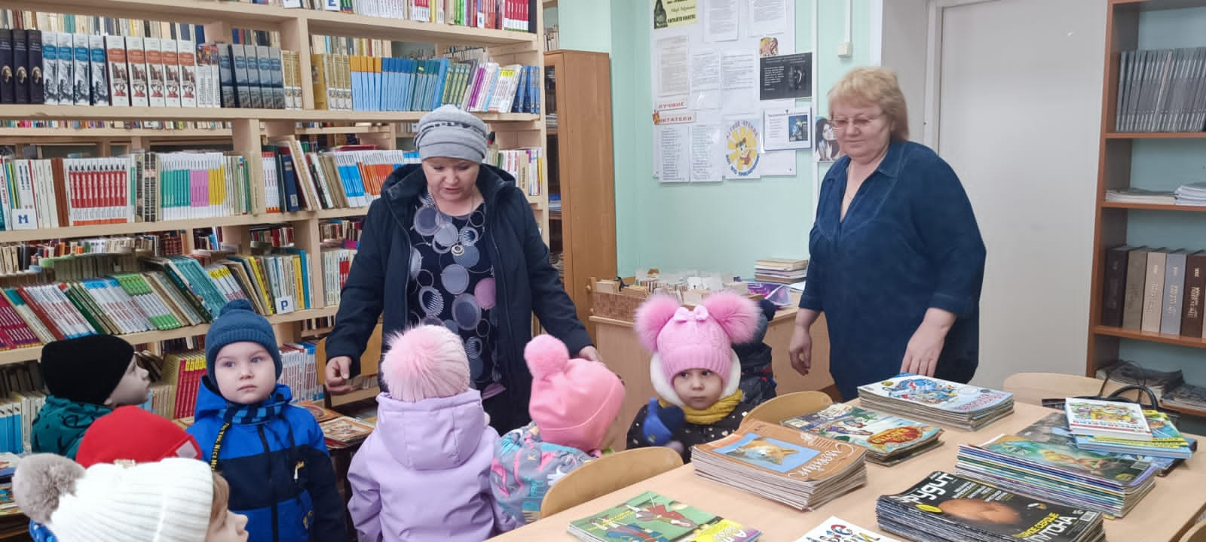
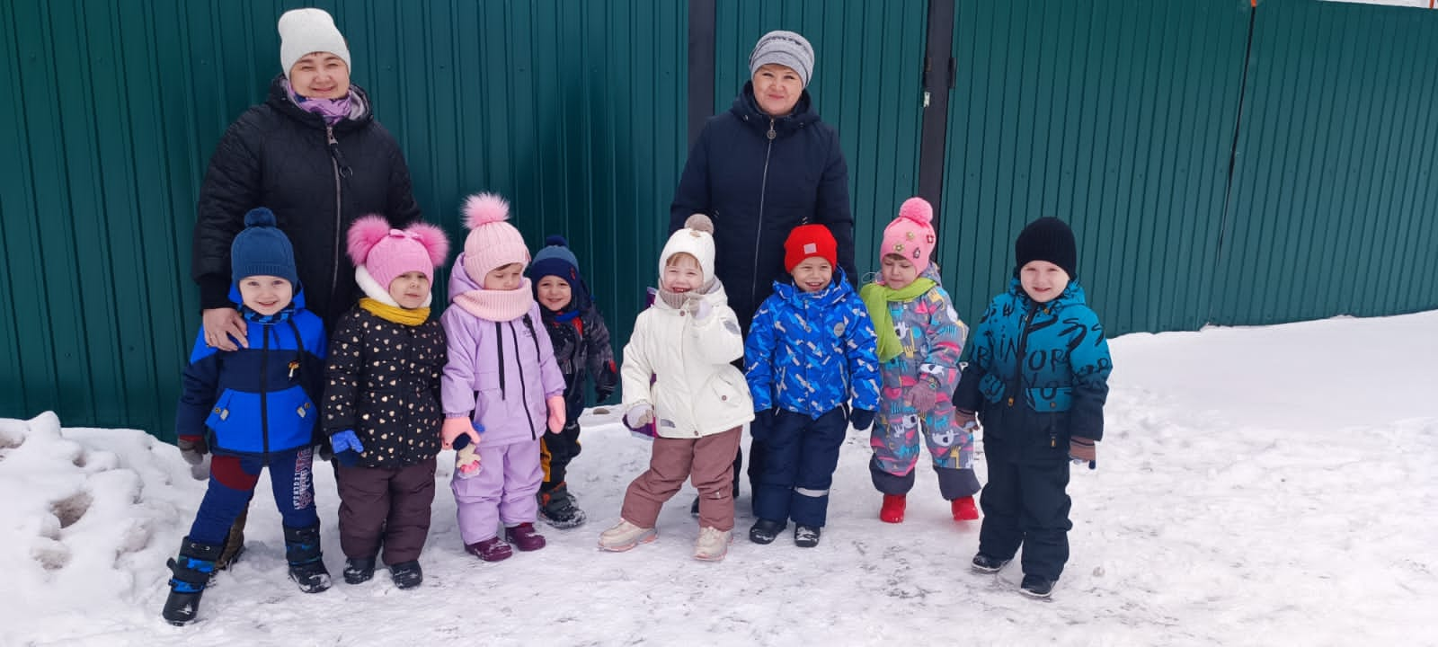
Зарукина Елена Иннокентьевна, библиотекарь школьной библиотеки, познакомила со всеми её уголками. Объяснила значение слова «библиотека», которое означает книгохранилище.Дети увидели огромные полки, которые называются стеллажами. И везде книги, книги, книги…. Книги большие и маленькие, потрепанные и новые. На столах лежат познавательные журналы, в том числе и для самых маленьких читателей. Даже как заполнить читательский формуляр, тоже познакомила Елена Иннокентьевна. Библиотекарь рассказала, что книжки тоже болеют. Больные книги обязательно лечат. Чтобы книги не болели, дети закрепили правила обращения с книгой:
- брать книгу только чистыми руками;
- на рисовать на книгах;
- не загибать страницы;
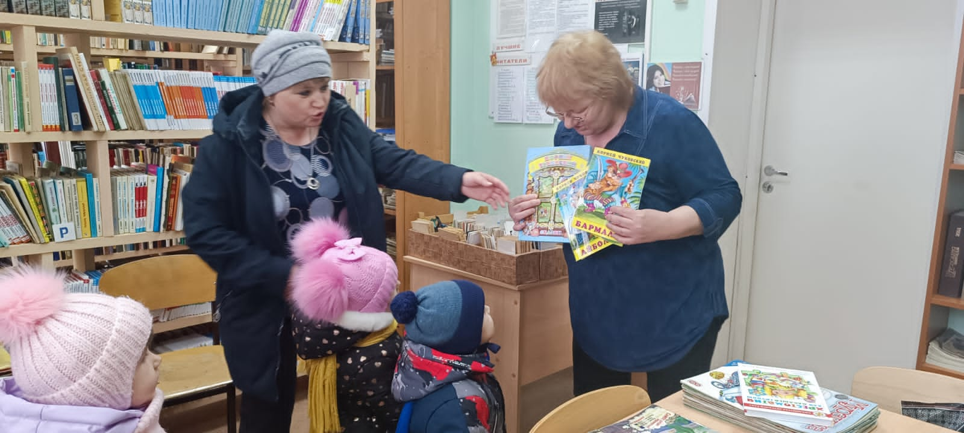
- на бросать;
- смотреть только за столом;
- пользоваться закладками.
Экскурсия произвела на детей огромное впечатление, и вызвала много эмоций. Такие мероприятия воспитывают любовь к книгам, уважение к труду людей и стимулируют познавательную деятельность детей.
На прощание Елена Иннокентьевна подарила в группу очень интересные книги, и пригласила еще посетить детскую библиотеку!
